凯迪生态环境科技股份有限公司
2018年校园招聘简章

一、公司概况
凯迪生态环境科技股份有限公司（2015年9月由武汉凯迪电力股份有限公司更名）是一家从事新能源高科技的上市企业。公司目前是全国生物质电厂布局最广、项目建设点最多的企业，也是产业链最完整，拥有千万亩林地资源支撑的上市公司（股票代码：000939）。
凯迪生态依托阳光凯迪集团的生物质热化学技术国家重点实验室、国家企业技术中心和博士后科研工作站为技术研发平台。依托阳光凯迪集团拥有的环境工程设计、咨询、营运和电力工程（火力发电厂）设计四种甲级资质为项目建设平台，开展全产业链的生物质新能源投资、建设、运营。
二、主营业务
公司目前主要以生物质发电、生物质制油业务为主，并涵盖能源林基地、大气污染治理、能源工程EPC、城市固废处理等业务。未来，上市公司将以“生物质能”为核心，兼顾发展“风力发电”、“水力发电”、“页岩气”及“煤制天然气”，形成五大清洁能源业务板块，重点打造”智慧电厂”,致力成为行业领先的清洁能源平台。
三、核心竞争力
1、主营业务生物质电厂介绍
公司将自主研发的循环流化床锅炉燃烧技术成功转化为商业化应用，采用农林业废弃物等生物质燃料进行直燃发电,中温次高压循环流化床锅炉直燃发电技术。其中：第三代技术（世界领先）高温超高压循环流化床锅炉直燃发电技术，第四代技术商业化试验中亚临界循环流化床锅炉直燃发电技术；第五代技术
处于研发阶段生物质整体气化联合循环发电(BIGCC)技术。
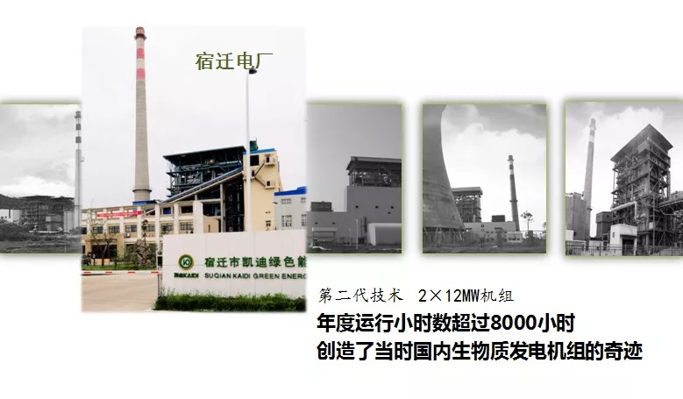
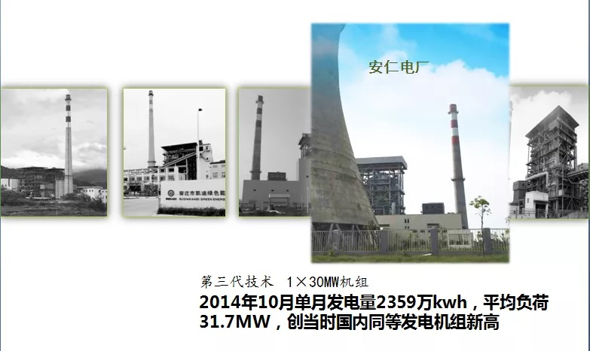
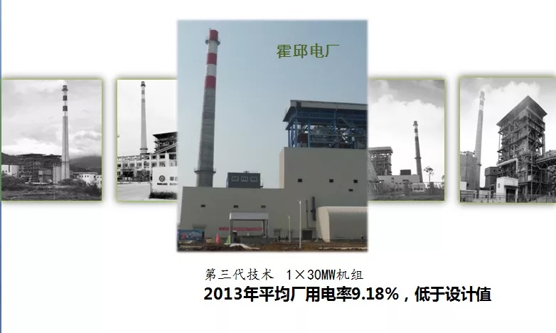
根据发改委2010年8月颁布的《国家发展改革委关于生物质发电项目建设管理的通知》，生物质发电厂应布置在粮食主产区秸秆丰富的地区，且每个县或100千米半径范围内不得重复布置生物质发电厂；一般安装2台机组，装机容量不超过3万千瓦。
公司历时多年对全国范围内生物质资源调查、项目选址进行详细勘察，通过走访、考察多达1,500余个县、乡镇，最终确定，均经过严格筛选，布局在生物燃料丰富的区域。此外，根据阳光凯迪与各未建项目所在地市（县）人民政府签订的《合作框架协议书》，鉴于生物质资源的有限性，在当地政府辖区范围内，不再批准其他第三方发展以生物质能源为原料或燃料生产、加工产品的项目及企业，从而确保了未建项目资源排他性的战略地位。
2、燃料收购网络体系优势
为确保电厂正常生产，保障充足的燃料供应量，提出了“去中间商，走村级收购模式直购”的新思路。公司按“四个依靠”即依靠政府提高量，依靠模式提高质，依靠流程化、标准化、机械化和信息化降低成本，依靠企业文化提高执行力的燃料收购指导方针，建立了“村级收购”为主、“大客户”收购为辅的燃料收购网络保障体系。除实现燃料收购的网络化覆盖外，在燃料收购上，我们实行了全面的网络化调度，确保了燃料收购成本最低化、效率最高化。
3、丰富的林地资源为生物质能源产业提供强大的资源保障
农业生物质资源（农作物秸杆、稻壳等废弃物）具有较明显的季节性特征，而结合充分发掘林业生物质资源，能够为生物质燃料资源提供更加充分的保障。截至2014年12月31日，现有的林业生物质资源存量超过3,434.4万吨，活立木蓄积达2,313.4万立方米。上述林地仅在自然生长状态下，即可每年新增加林业生物量300万吨左右，相当于拥有一座现有库存量已达3,000万吨以上且每年仍将保持自然增长的巨型原料仓库。因此，通过对林业资源的开发利用，可为生物质能产业提供强大的资源保障，为生物质能项目的原料供应找到最根本、最革命性的出路。公司资产重组注入上市公司的林业生物量，仅目前存量就可供应约100余家生物质电厂一年的全部燃料需求。
4、技术优势
公司生物发电项目，大多采用的是高温超高压循环流化床发电技术，在使用同等燃料的情况下，输出的电能更多，度电燃料需求由1.7公斤下降至1.32公斤（热值2,300kcal/ kg），效率提升28.8%，达到国际领先水平，随着BIGCC和热化学技术在生物电厂的应用，未来生物质电厂转化效率有望达到39%。燃料成本的盈亏平衡点将大大提升。
5、产业链优势
公司的生物发电业务，从项目开发、建设，电厂运营，原材料供应等各个业务环节，都形成了成熟的运行系统，各系统在公司的管理体系内相互衔接，协同运行，使公司在生物发电领域保持了稳定而强大的发展优势。
6、市场领先优势
公司是生物发电行业的领先公司，在同行业上市公司中居首位，行业领先地位有助于公司在项目开发、设备采购、燃料资源开发、人才招聘等方面可以获得较为优惠的条件。
五、产业布局（智慧电厂）
截止2017年6月底,公司发电装机达到169.6万千瓦,其中已投产生物质发电厂42家,已投运生物质机组的总装机容量1242MW。2017年上半年，公司发电量完成年累计27.53亿千瓦时，同比增加6.66%，其中生物质25.79亿千瓦时，同比增加5.57%。目前公司正在全国范围内，开展生物质电厂布局建设。
目前公司通过开展计划检修和技能技改、开展全能值班员培训及考试上岗、合同能源模式等一系列重点工作，机组运行负荷率提升显著。
公司持续推进网络体系建设，总结升华村级点经营模式全面提升燃料保障能力。在此基础上，信息化方面已完成所有生物质电厂SIS系统接入工作，进一步提升系统应用水平和效率；全面启动燃料收购管理系统建设工作，搭建全国性燃料市场资源动态分布地图。
未来公司将依据公司已有的SIS系统、DCS系统，仿真系统、中央集控室、办公自动化基础上，充分利用互联网、物联网、人工智能、大数据分析、云计算等信息化、虚拟现实等技术，对电厂系统和数据进行深入挖掘，最终达到更安全、更高效、用人更少、更绿色、更盈利的智能化生产运营，从而实现智慧生物电厂。
六、领导关怀
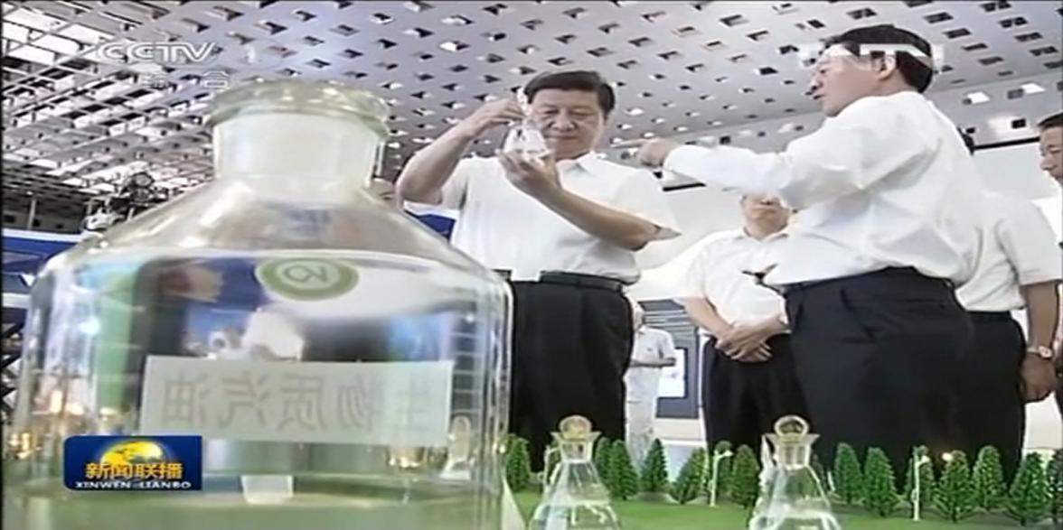
2013年7月21日下午，习主席在考察阳光凯迪非粮生物质燃油技术创新成果时，阳光凯迪新能源集团董事长陈义龙先生亲自讲解。
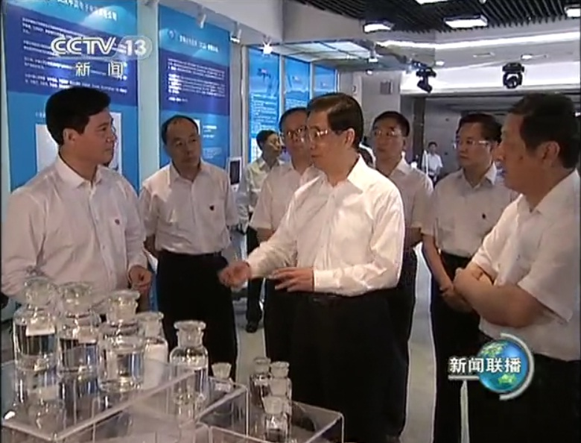
2011年6月1日，胡主席在考察凯迪重大科技创新成果时，阳光凯迪新能源集团董事长陈义龙先生亲自讲解。
七、招聘专业

类别 | 学科 | 研究方向 | 学历要求 | 招聘  人数 | 工作  地点
“智慧电厂”相关岗位 | 动力工程领域 | 热能与动力工程、电厂人工智能等 | 研究生及以上学历  (与导师做过智慧电厂课题优先) | 2 | 武汉
 | 自动化领域 | 自动控制、、检测与自动化仪表等
储备干部 | 热能与动力工程、电气工程及其自动化 |  | 本科及以上学历（英语四级及以上） | 5 | 由公司委派至基层进行锻炼工作

八、招聘流程
1、发布招聘信息，学生可通过网络将应聘简历投递至公司指定的电子邮箱。
2、收集应聘简历、组织应聘人员参观公司，开展座谈，介绍公司业务，或与应聘人员一对一面谈交流介绍。
3、应聘资料审核，接到通知的同学携带就业推荐表、成绩单（院校盖章）、奖学金证书、英语证书、身份证、学生证及其他相关资格证书的原件及复印件用于审核。
4、笔试、面试、综合素质测评
5、拟录用候选人资料审核及录用审批签订
6、签订《签约承诺书》、《就业协议书》
7、新员工报到通知
8、新员工报到、入职体检、入职手续办理及培训
九、应聘方式
请将应聘简历投递至以下电子邮箱：94091542@qq.com。
校园招聘咨询人：田飞
校园招聘咨询电话：027-87992738，手机：15926297996
更多校园招聘信息及公司最新的业务信息的了解，请登录公司主页：http://www.kaidihi.com/index.html

